Fot – Fraktur, frakturkontroll, osteit

Metodbok Konventionell röntgen
Gemensam rutin för att utföra undersökning på ett säkert och enhetligt sätt.

Förändringar sedan föregående version
Inga förändringar.

Inför undersökningen
Frågeställning | - Fraktur  - Frakturkontroll  - Osteit
Strålskydd | Se kapitel 4.2 och 5.1 i  Strålskydd vid undersökningar och behandlingar med röntgenstrålning
Arbetsplats | Adora  T3
Detektor | Liten
Bildtagning | - Frontal  - Vridning  - Sida
Fotens anatomi | 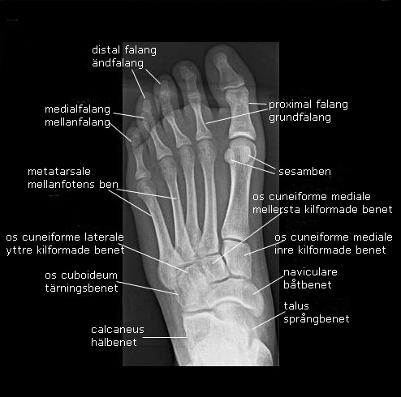

Bildtagning
Frontal | Patienten sitter med böjt knä med foten på detektorn/bildplattan.  Vinkla 10–15° kaudalt alternativt använd snedkudde under detektor.  Centrera mitt på framfoten.  Kriterier:  - Väl inbländad bild.  - Sidomarkering synlig. | Frontal vänster Frontal höger  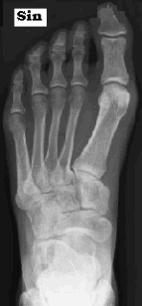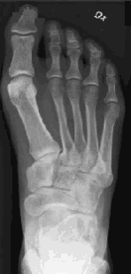
Vridning | Patienten sitter med böjt knä med foten på detektorn/bildplattan.  Behåll vinklingen från frontalen.  Vrid upp laterala sidan av foten cirka 30° alternativt vinkla röret 30° lateralt.  Centrera mitt på foten.  Kriterier:  - Leden mellan cuboideum och metatarsaler 4 och 5 samt cuneiformelederna ska friprojiceras.  - Sidomarkering synlig. | Vridning vänster Vridning höger  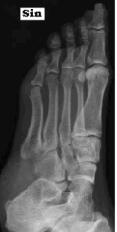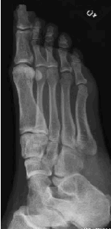
Sida | Lateralsidan mot detektorn/bildplattan.  Centrera mitt på foten.  Kriterier:  - Hela foten med på bild.  - Sidomarkering synlig. | Sida vänster  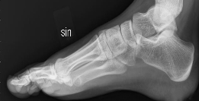Sida höger  